# BÀl 14. PHÉP CHIẾU SONG SONG

## **A.** KIẾN THỨC CẦN NHỚ

### 1. Định nghĩa

- Cho mặt phẳng  và đường thẳng  cắt . Với mỗi điểm  trong không gian ta xác định điểm  như sau:

- Nếu  thuộc  thì  là giao điểm của  và .

- Nếu  không thuộc  thì  là giao điểm của  và đường thẳng qua  song song với .

Điểm  được gọi là hình chiếu của điểm  trên mặt phẳng  theo phương .

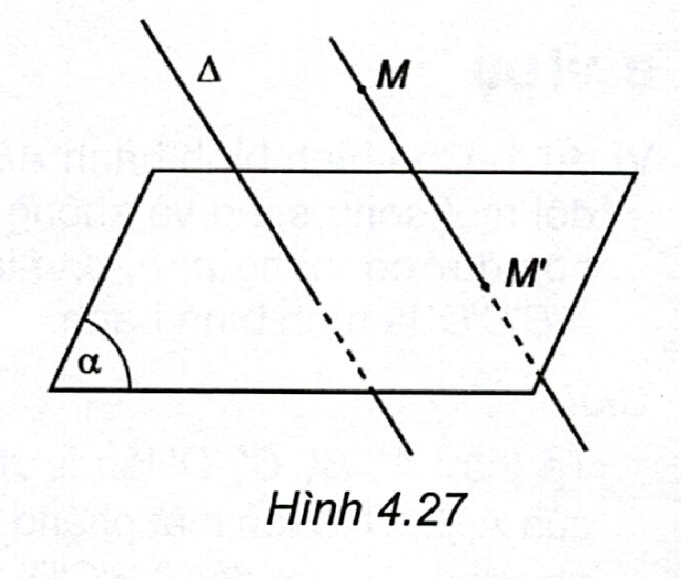

- Phép đặt tương ứng mỗi điểm  với hình chiếu  của nó được gọi là phép chiếu song song lên  theo phương .

- Hình chiếu của một hình  qua phép chiếu song song là tập hợp tất cả các hình chiếu của các điểm thuộc  qua phép chiếu đó.

### 2. Các tính chất

- Phép chiếu song song biến ba điểm thẳng hàng thành ba điểm thẳng hàng và không làm thay đổi thứ tự ba điểm đó. Phép chiếu song song biến đường thẳng thành đường thẳng, tia thành tia, đoạn thẳng thành đoạn thẳng.

- Phép chiếu song song biến hai đường thẳng song song thành hai đường thẳng song song hoặc trùng nhau.

- Phép chiếu song song giữ nguyên tỉ số độ dài của hai đoạn thẳng cùng nằm trên một đường thẳng hoặc nằm trên hai đường thẳng song song (H.4.28).

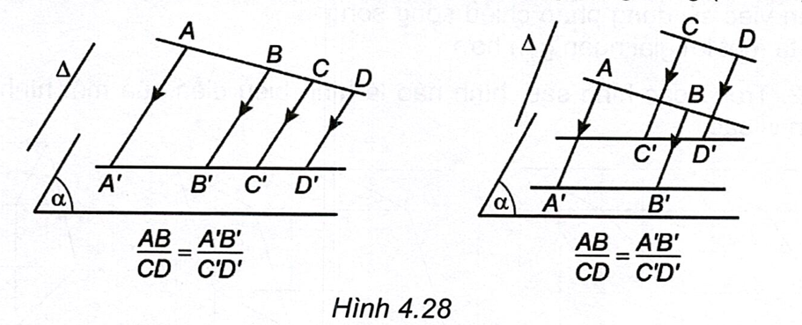

### 3. Hình biểu diễn của một hình không gian

- Hình biểu diễn của một hình trong không gian là hình chiếu song song của hình đó trên một mặt phẳng theo một phương chiếu nào đó, hoặc hình đồng dạng với hình chiếu đó.

Khi hình phẳng không nằm trong mặt phẳng song song với phương chiếu thì hình biễu diễn của hình phẳng đó có các tính chất sau:

- Hình biểu diễn của một tam giác (cân, đều, vuông) là một tam giác;

- Hình biểu diễn của hình vuông, hình chữ nhật, hình thoi, hình bình hành là hình bình hành;

- Hình biểu diễn của hình thang  với  là một hình thang  với  thoả mãn ;

- Hình biểu diễn của hình tròn là hình elip.

## **B.** VÍ DỤ

**Ví dụ 1.** Cho hình bình hành . Qua  vẽ các đường thẳng  đổi một song song và không nằm trong mặt phẳng . Một mặt phẳng cắt bốn đường thẳng  lần lượt tại  (H.4.29). Chứng minh rằng  là hình bình hành.

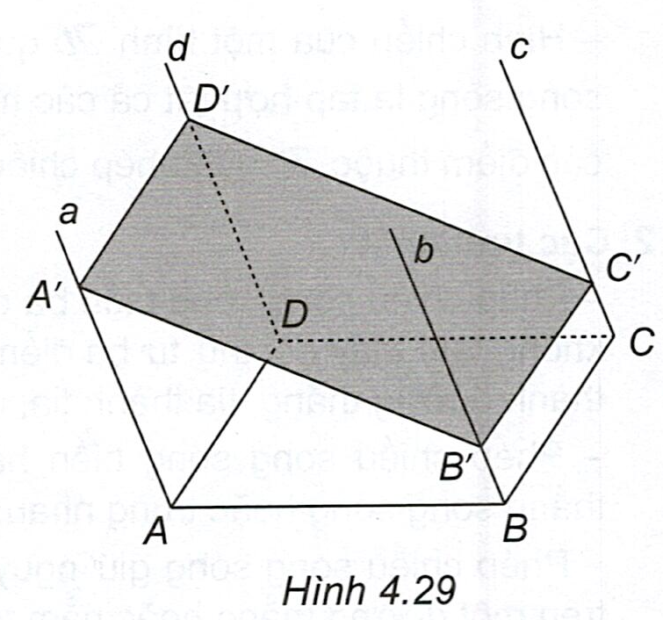

**Giải**

Ta thấy  lần lượt là hình chiếu của  lên mặt phẳng  theo phương . Do đó  là hình chiếu song song của hình bình hành . Vì phép chiếu song song biến hình bình hành thành hình bình hành (xem SGK, **Bài 14.** Ví dụ 2) nên  là hình bình hành.

**Nhận xét.** Trong Ví dụ 1, để chứng minh tứ giác  là hình bình hành ta có thể sử dụng các tính chất của hai mặt phẳng song song (xem **Bài 13.** Bài tập 4.29). Tuy nhiên việc sử dụng phép chiếu song song cho ta một lời giải ngắn gọn hơn.

**Ví dụ 2**. Trong các hình sau, hình nào là hình biểu diễn của một hình hộp? Giải thích vì sao.

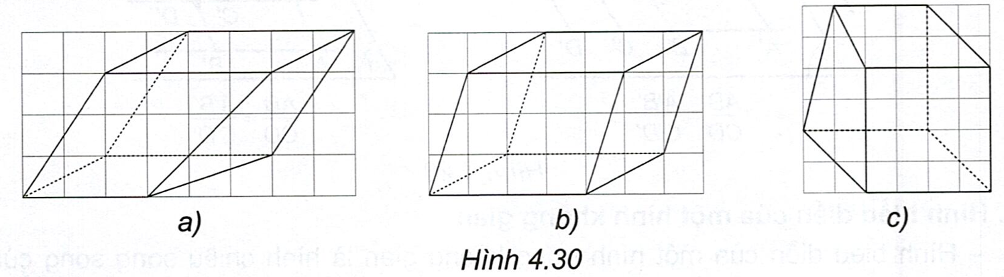

**Giải**

Vì các mặt của hình hộp đều là hình bình hành nên các hình biểu diễn của chúng cũng là hình bình hành. Suy ra chỉ có Hình 4.30b là hình biểu diễn của một hình hộp.

**Chú ý.** Để xác định/vẽ đúng hình biểu diễn của một hình ta phải tuân thủ các tính chất của phép chiếu song song, ví dụ như phép chiếu song song bảo toàn tính song song của hai đường thẳng, phép chiếu song song bảo toàn tỉ số độ dài của các đoạn thẳng...

## **C.** BÀI TẬP

**Câu 41.** Cho hình lăng trụ tam giác . Gọi  là điểm thuộc cạnh  sao cho .

a) Xác định hình chiếu  của  qua phép chiếu song song lên mặt phẳng  theo phương .

b) Chứng minh rằng .

**Lời giải**

(H.4.65)

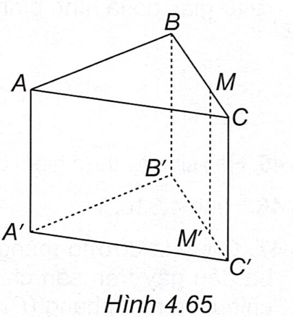

a) Trong mặt phẳng  vẽ  thì  là hình chiếu của  qua phép chiếu đã cho.

b) Vì  nên  lần lượt là hình chiếu của  lên mặt phẳng  theo phương chiếu . Theo tính chất của phép chiếu song song suy ra .

**Câu 42.** Cho hình lăng trụ tứ giác . Gọi  là giao điểm của  và . Gọi  là hình chiếu của  qua phép chiếu song song lên mặt phẳng  theo phương . Chứng minh rằng  là giao điểm của  và .

**Lời giải**

(H.4.66)

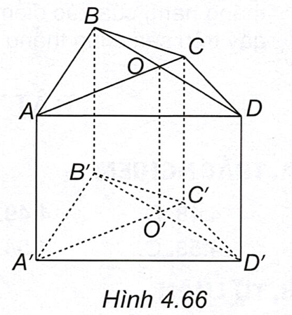

Qua phép chiếu lên mặt phẳng  theo phương , các điểm  lần lượt có hình chiếu là . Vì phép chiếu song song bảo toàn tính thẳng hàng của các điểm và  nằm giữa  và  nên  nằm giữa  và . Tương tự suy ra  nằm giữa  và . Vậy  là giao điểm của  và .

**Câu 43**. Cho hình chóp  có đáy  không là hình thang.

a) Xác định giao tuyến của hai mặt phẳng  và .

b) Xác định hình chiếu của điểm  qua phép chiếu song song lên mặt phẳng  theo phương .

**Lời giải**

(H.4.67)

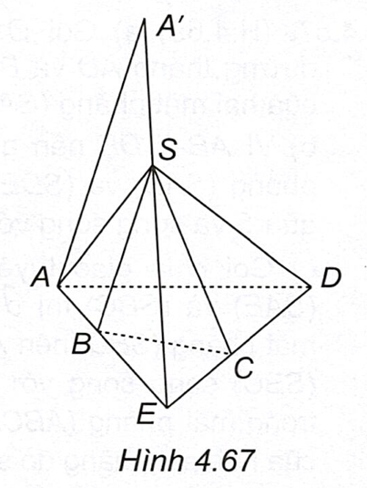

a) Trong mặt phẳng , gọi  là giao điểm của  và . Khi đó  là giao tuyến của hai mặt phẳng  và .

b) Trong mặt phẳng , vẽ đường thẳng qua  và song song với  cắt  tại . Khi đó  là hình chiếu của điểm  qua phép chiếu đã cho.

**Câu 44**. Cho tứ diện . Gọi  lần lượt là trung điểm của các cạnh  và  là mặt phẳng cố định không song song với . Gọi  lần lượt là hình chiếu của  qua phép chiếu lên mặt phẳng  theo phương .

a) Chứng minh rằng hai điểm  và  trùng nhau.

b) Chứng minh rằng bốn điểm  là bốn đỉnh của một hình bình hành.

**Lời giải**

(H.4.68)

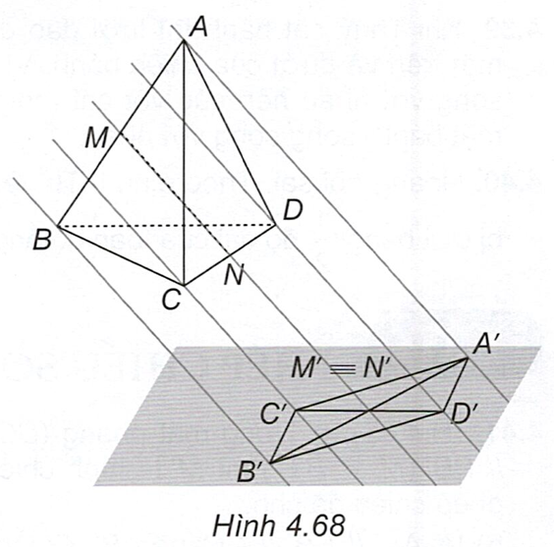

a) Vì đường thẳng  là phương chiếu nên hình chiếu  của  trùng với hình chiếu  của .

b) Vì  là trung điểm của  nên theo tính chất của phép chiếu song song suy ra  là trung điểm của . Tương tự có  là trung điểm của . Vì  trùng  nên tứ giác tạo bởi bốn điểm  có các đường chéo đi qua trung điểm của mỗi đường, suy ra tứ giác đó là hình bình hành.

**Câu 45**. Vẽ hình biểu diễn của hình chóp  có đáy  là hình vuông.

**Lời giải**

Học sinh tự thực hiện. Đáy của hình chóp cần có hình biểu diễn là hình bình hành.

**Câu 46.** Trong các hình sau, hình nào là hình biểu diễn của hình lăng trụ tứ giác có hai đáy là hình thang?

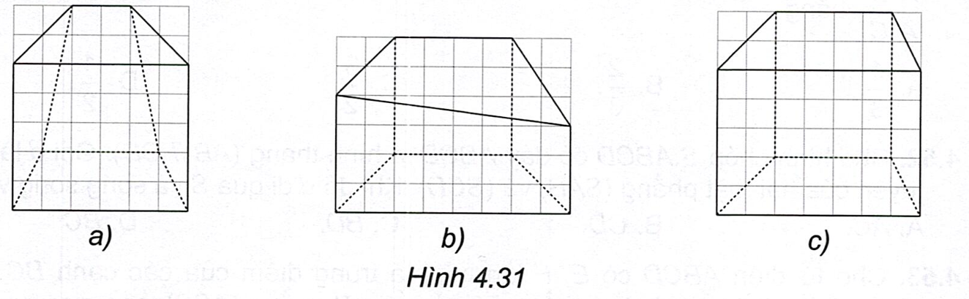

**Lời giải**

Hình 4.31c.

**Câu 47.** Ba chiếc gậy thẳng được đặt dựa vào tường và đôi một song song với nhau . Giải thích vì sao nếu ba đầu gậy trên tường thẳng hàng thì ba đầu gậy trên mặt sàn cũng thẳng hàng.

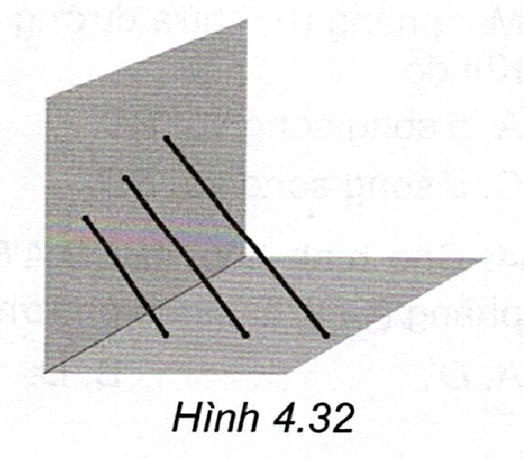

**Lời giải**

Gọi  là đường thẳng song song với ba chiếc gậy và  là mặt sàn. Khi đó ba đầu gậy trên sàn chính là hình chiếu của ba đầu gậy trên tường qua phép chiếu lên mặt phẳng  theo phương . Vì phép chiếu song song bảo toàn tính thẳng hàng của các điểm nên nếu ba đầu gậy trên tường thẳng hàng thì ba đầu gậy trên sàn cũng thẳng hàng.